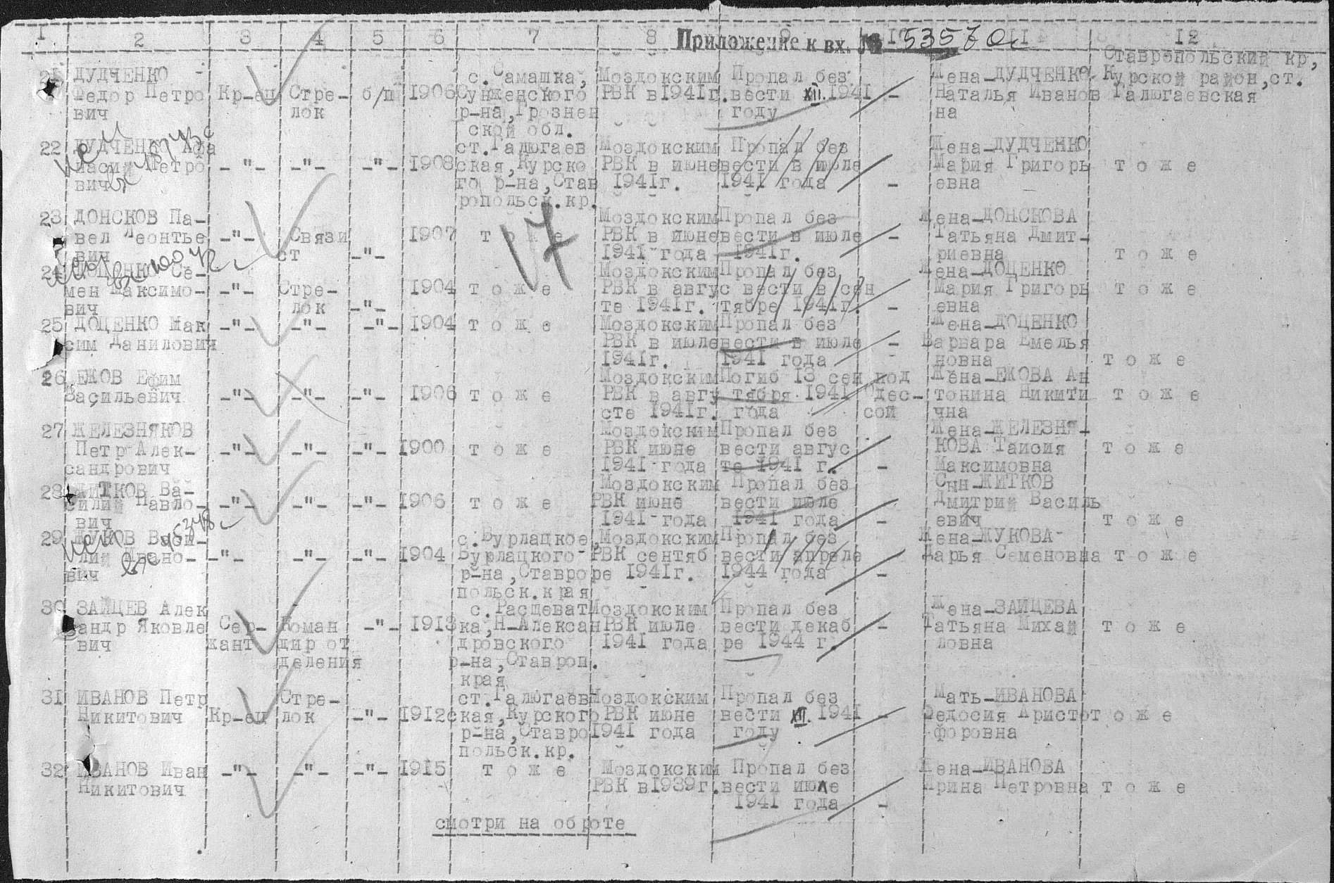
Источник http://www.obd-memorial.ru
Документ, уточняющий потери Номер донесения 53570 Тип донесения Донесения послевоенного периода
Стр. 5 Дата донесения 20.06.1946 Название части Курский РВК Ставропольского края
Жуков Василий Иванович
Рядовой красноармеец, стрелок

1904 года рождения, уроженец с. Бурлацкого Бурлацкого района Ставропольского края, был призван Моздокским РВК в сентябре 1941 года.
Пропал без вести в апреле 1944 года (согласно данным Курского райвоенкомата от 20.06.1946г. № 53570).
Ближайший родственник – жена – Жукова Дарья Семеновна, проживала в ст. Галюгаевской
Клуб «Юный музеевед» МОУ СОШ № 11 Курского района Ставропольского края ищет родственников солдата.

